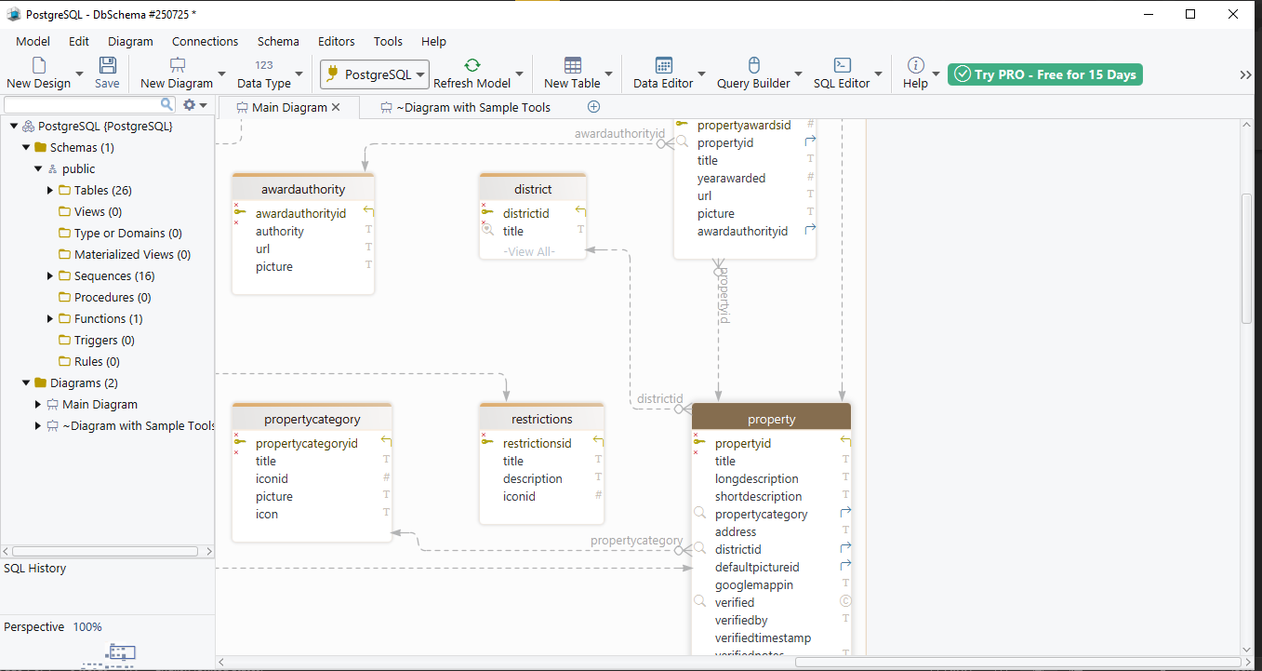

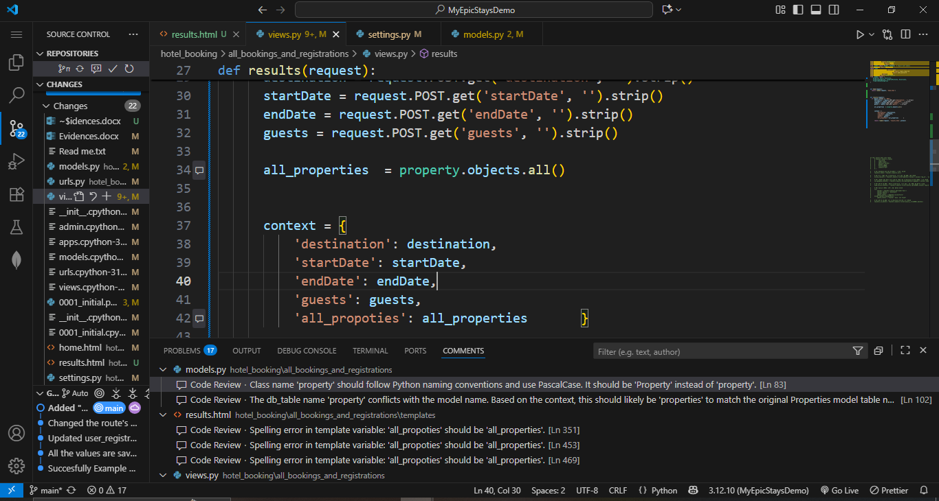

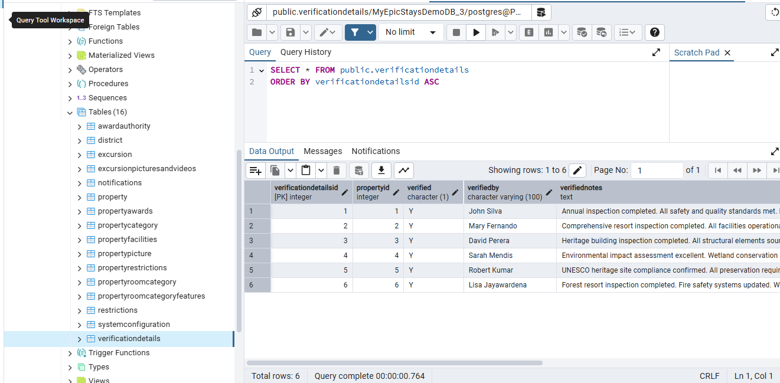

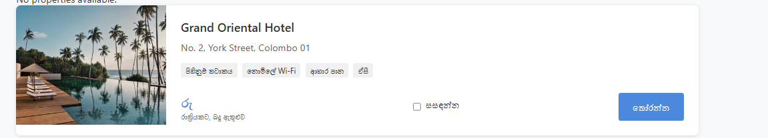

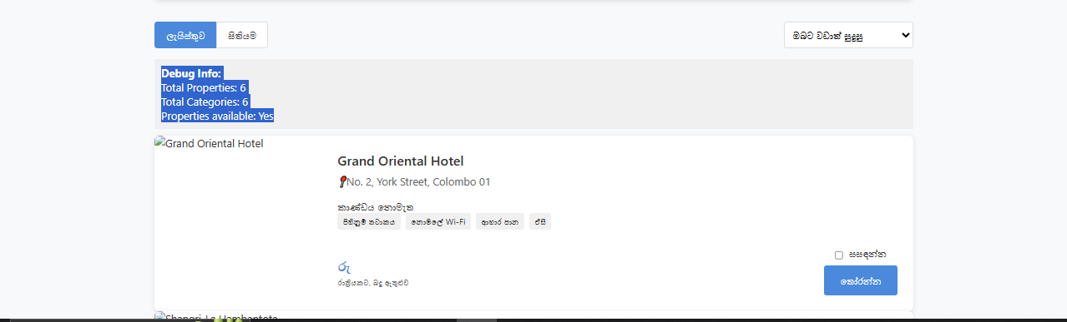

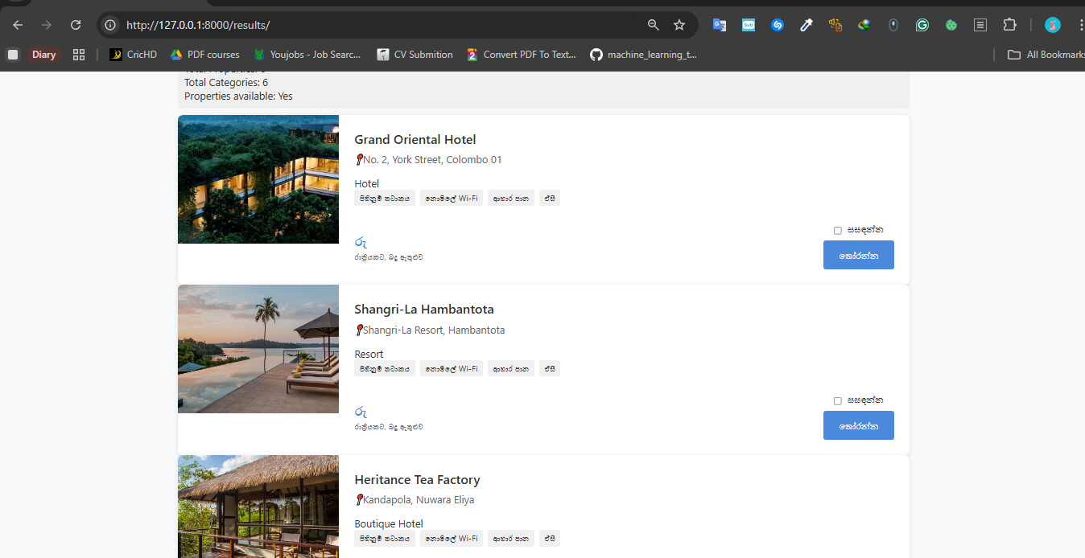

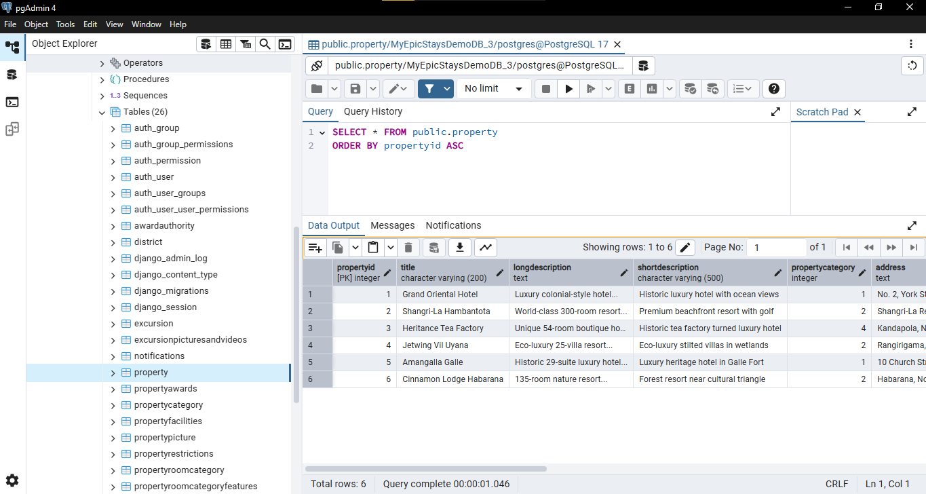

Focus UUID

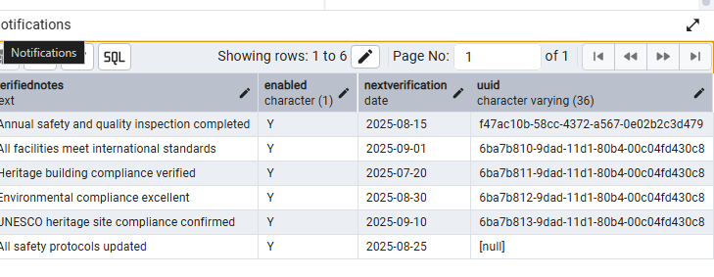

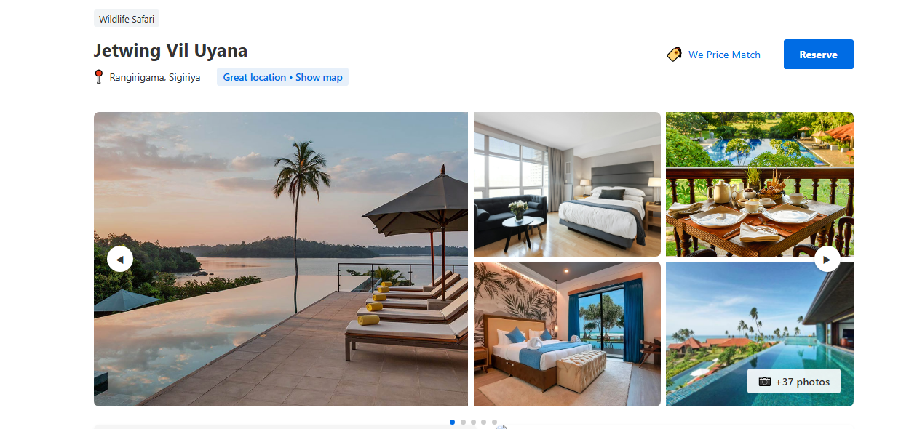

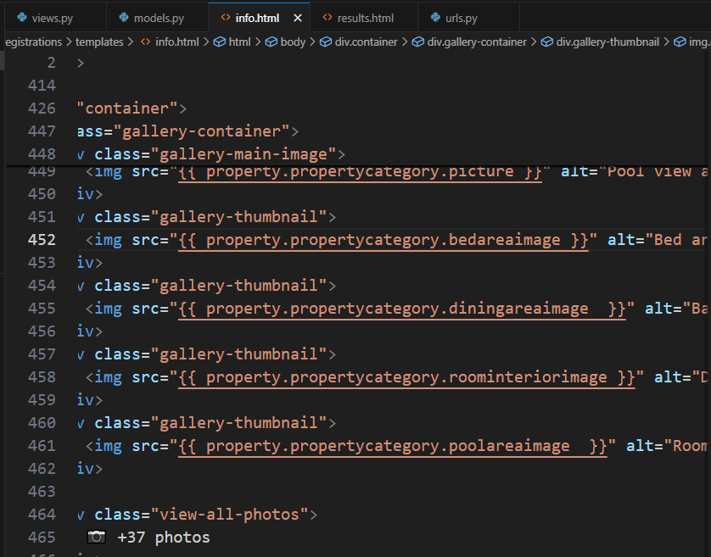

2025/09/21 - Evidences

අද මට තියෙන්නේ, MyEpicStaysDemo Site එකේ, Select කරන Guessලා අනුව, වෙනස් වෙන Price එක හරියට Display කරන්න.

**Task 01**

මම මුලින්ම කලේ, Prices Table එක හදලා, ඒකෙ Foreign Key එක, Property Table එකට දුන්නා.

*Focus the table*

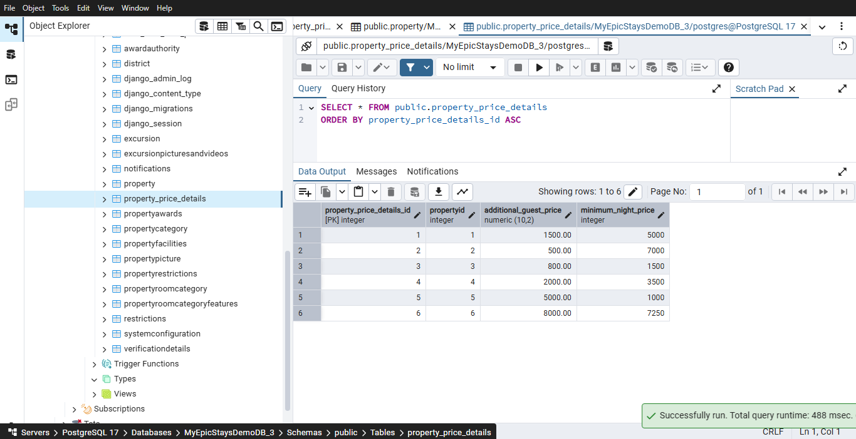

**Task 2**

- මේකෙදි මම දැනගත්ත්තා මුලින්ම, HTML Templates වල වෙන්නේ, Display කරන Process එක විතරයි. එහෙනම් කොහොමද, Hotel එකකට අනන්‍ය වෙච්ච, Price එක, Price Table එකෙන් අරගෙන, Template එකක Display කරන්නේ කියලා?

NOTE:- Diary එකට දාද්දි, Comment නැති, මේ පින්තුරේට පහල තියෙන SS එක දාන්න.

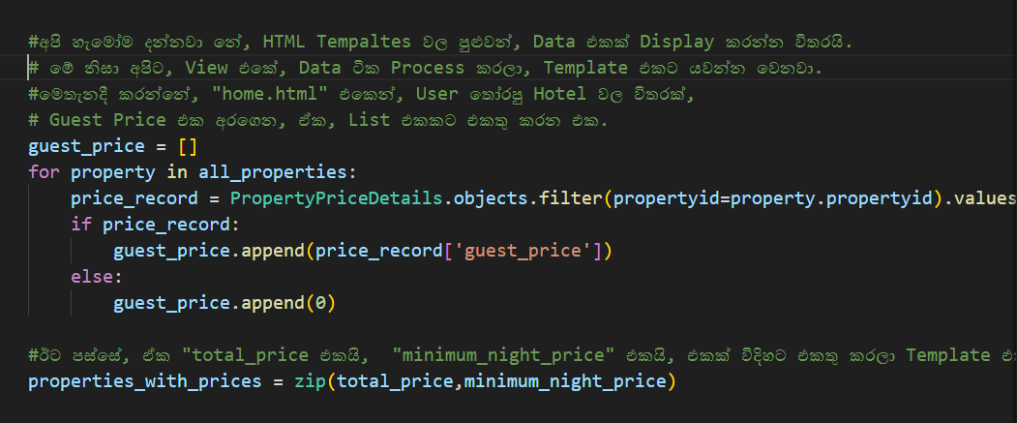

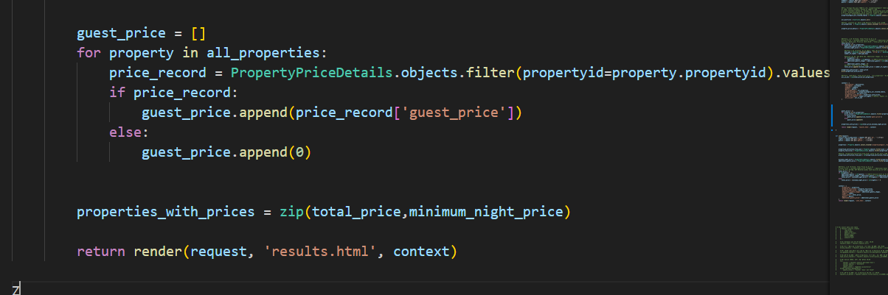

- මොකද, Hotel එකේ, ID එක අනුව, Price එක Display වෙන්න Logic එක HTML Template එකක ලියලා හරියන්නේ නෑ.

මේකට, Logic එක Views.py එකේම, ලියලා, ඒක Zip කරලා, Template

එකට ගෙන්න ඕනේ.

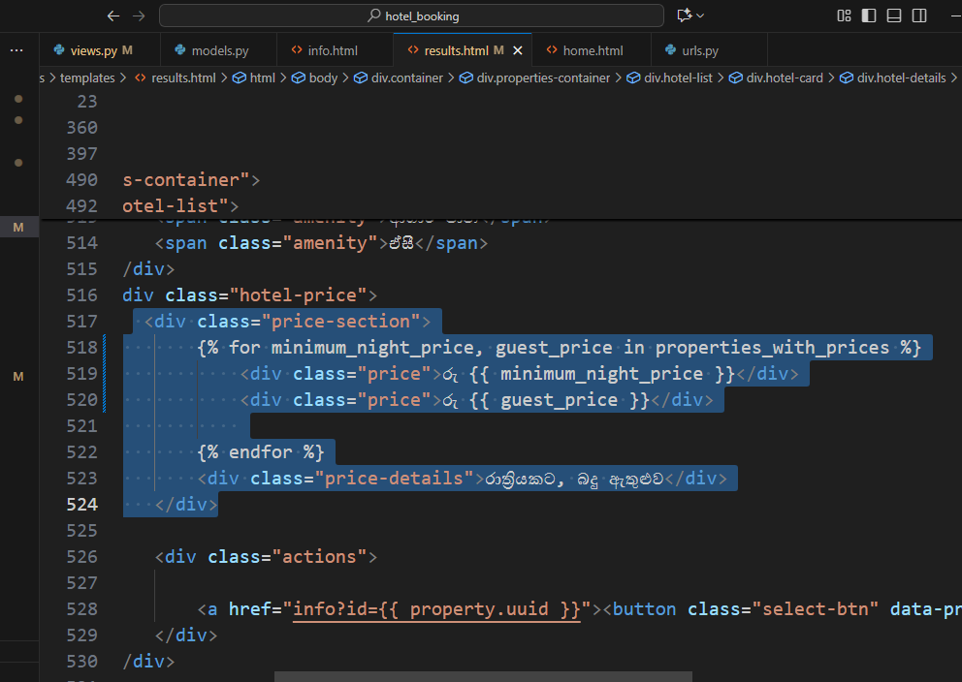

**Task 3**

*Hotel එක්ක, කාමරයක මිල තීරණය වෙන්න බලපාන සාධක මොනවද කියලා ඉගෙන ගත්තා.

*Total Price = (minimum_night_price × Nights ) + Additional Guest Prices" කියන සුත්‍රය තමා මේකට භාවිතා කරන්නේ. Guestලා ගාන 2ට වඩා වැඩි වුනොත්, Hotel එක අනුව, Additional Guest Prices අය කරනවා

* මේ හොයාගත්තු Total price එක, Zip කරලා, Template එකට යවන විදිහ හොයාගත්තා.

**Task 4**

**Additional Changes කලා**

**Home.html එකේ, 3 ට වඩා Guestලා තේරුවොත්, “**\* Additional charges will apply**” කියලා Warning එකක් පෙන්නවා.**

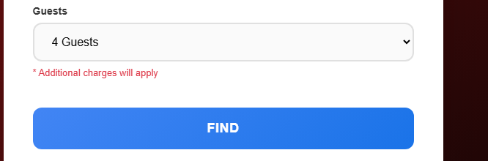

Task 5

තෝරන, Hotel එකේ, Price Details, UUID එක භාවිතා කරලා Database එකෙන් අරගෙන, “Results.html” එකේ Display කලා. මෙතැනදී මම Nested Loop එකක් නැතුව, තනි Loop එකක් භාවිතා කලා.

Prices focus කරන්න

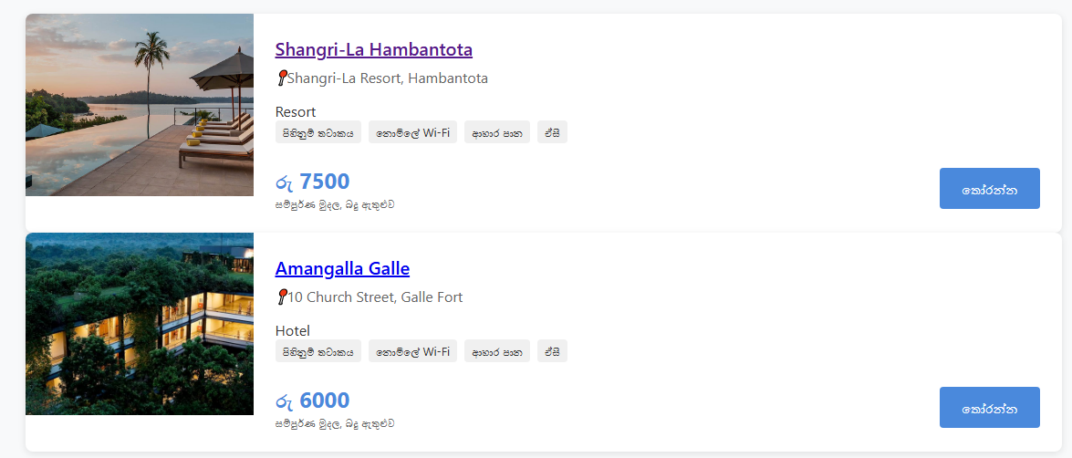

For loop එක Focus කරන්න.

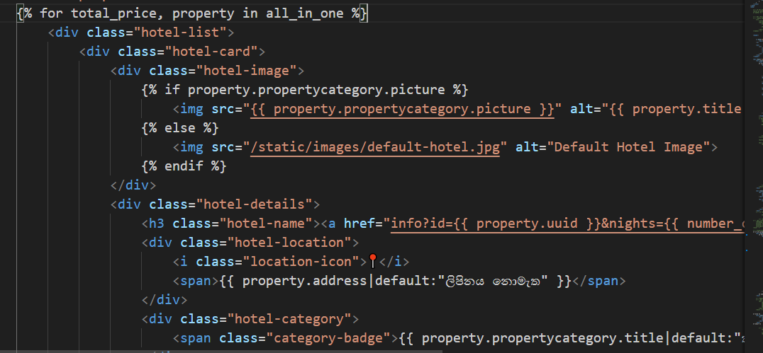

Price එක Display වෙන්න. අලුත් කොටසක්, info.html එකට Add කලා.

මෙතැනදී, Guestලා ගාන, Nights ගාන වගේ දේවල්, GET Method එකෙන් යවලා, Total Price එක, ආයේ ගණනය කරලම ගත්තා, Security එක වැඩි කරන්න පුළුවන් නිසා.

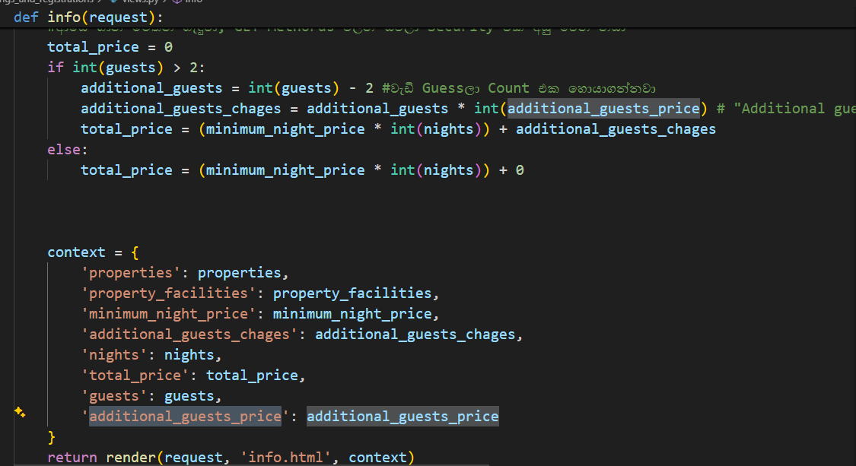

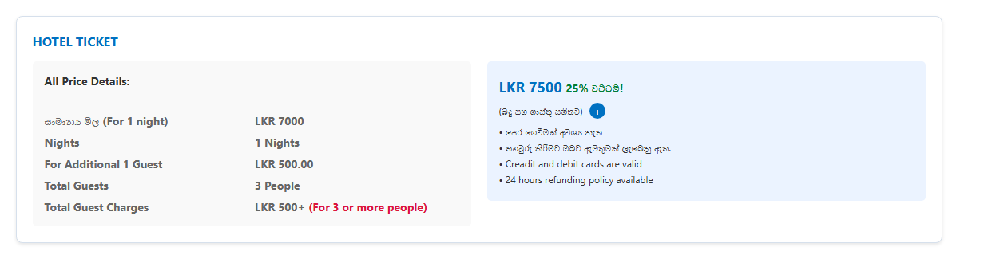

මෙන්න මෙහෙම තමා මේ Target එක මම Achieve කලේ.

2025/09/22 - Evidences

අද මට තියෙන්නේ, MyEpicStaysDemo Site එකේ, හෝටල් ඔක්කොගෙම Map එක පෙන්නන විදිහට හදන්න.

Task 1

* මට මේකෙදි, හම්බුනා “Leaflet” කියලා, Free, JavaScript Library එකක්. මේකේ ඕන රටක Map එක ඇඳලා තියෙනවා. අපිට තියෙන්නේ අපිට ඕන Location වල, Latitude, Longitude අගයන් දෙන්න

මේ තියෙන්නේ එහෙම කරපු Demo එකක්.

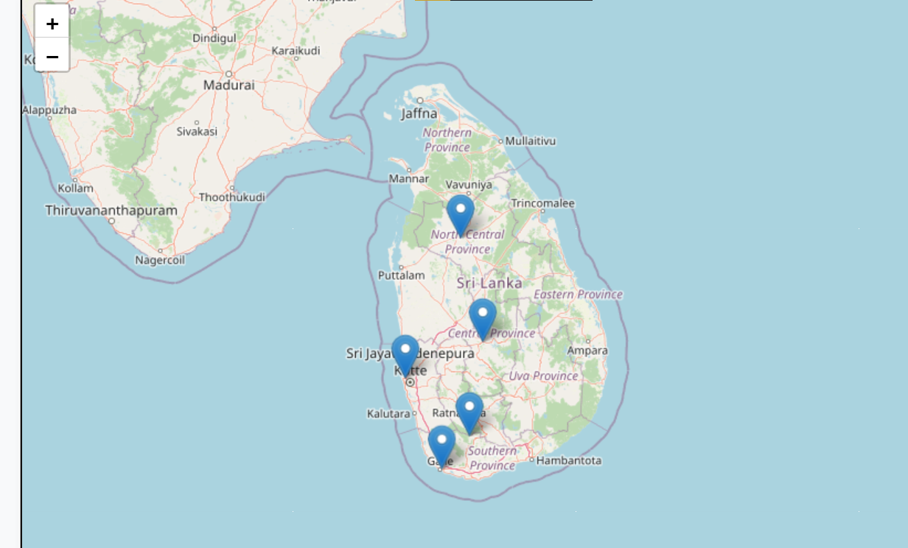

මේ විදිහට, Leaflet, එකේ, JS File එකයි, CSS File එකයි Import කරලා විතරක්, අපිට, ලේසියෙන්ම, Leaflet භාවිතා කරන්න පුළුවන්.

<script src="https://cdnjs.cloudflare.com/ajax/libs/leaflet/1.7.1/leaflet.js"></script>

<script src="https://cdnjs.cloudflare.com/ajax/libs/leaflet/1.7.1/leaflet.css"></script>

TASK 02

“Result.html” එකේ, Map View එක Add කරලා, සරල Map එකක් දාන්න ඉගෙන ගත්තා. මේකෙදි මුලින්ම, Map එක Create කරලා, ශ්‍රී ලංකාවේ Coordinates ටික දෙනවා. එතකොට Map එක, ශ්‍රී ලංකාවට Focus වෙනවා.

ඊට පස්සේ, Tile එකක් Add කරන්න ඕනේ, Leaflet Syntax වලට අනුව. ඊටත් පස්සේ, Markers (Location) වල, Latitudes, Longitudes තමා දෙන තියෙන්නේ.

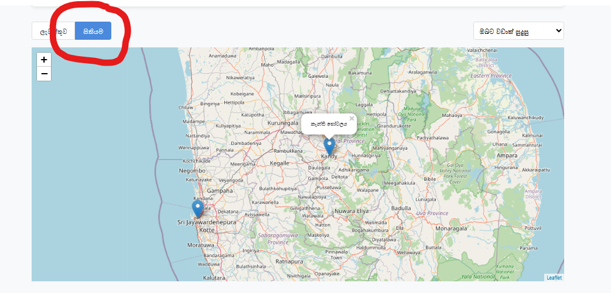

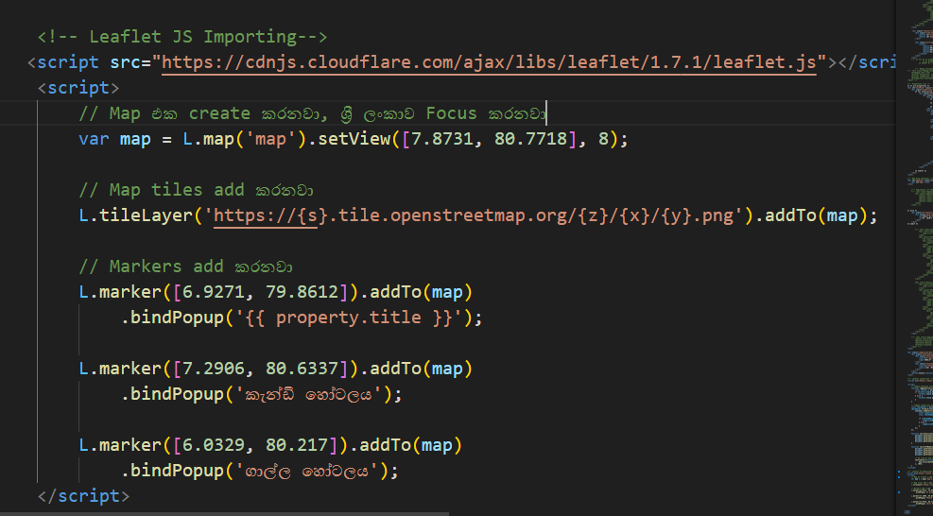

Task 03

දැන් මට කරන්න තිබ්බේ, Display වෙන, Hotel වල, Location එක, Database එකේ, "googlemappin" කියන Field එකේ තියෙන Latitude Longitude Details වලින් Map එකේ පෙන්නන්න.

මෙතැනදී මම ඉගෙන ගත්තා Zip Object එකේ ගැටලුව:

Zip object එකක් iterator එකක් - එයාට පාරක් විතරයි iterate කරන්න පුළුවන්. පළමු වතාවේ iterate කළාම, data එක අවසන් වෙනවා.

ඒ නිසා, ආයේ Zip object එකක් හදලා, Template එකට යැව්වා.

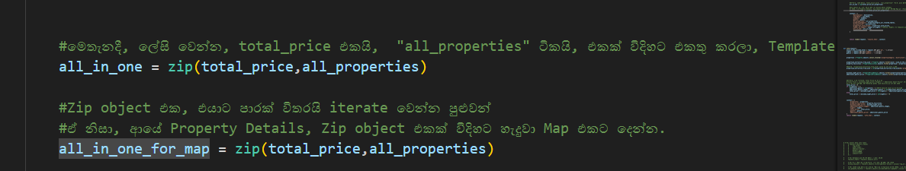

මේ Zip Object එකේ තියෙන Data, Javascipt Code එක ඇතුලේ Loop කරලා, Location ටික Map එකේ දාගත්තා. මේක තව ලස්සන වෙන්න, Popup window එකකුත් මේකට එකතු කලා.

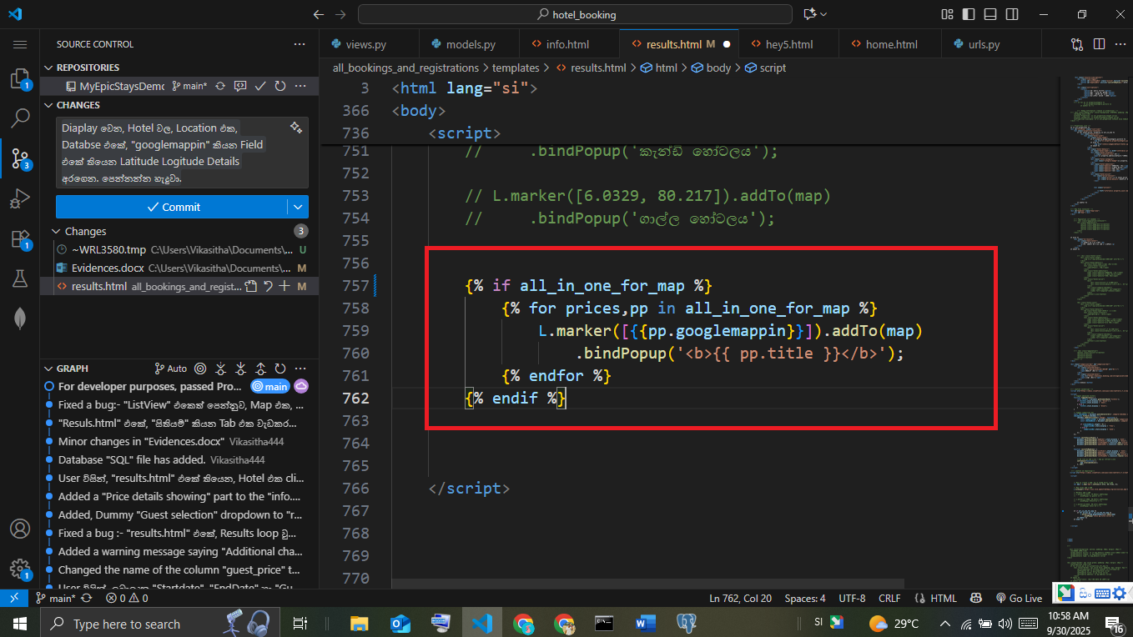

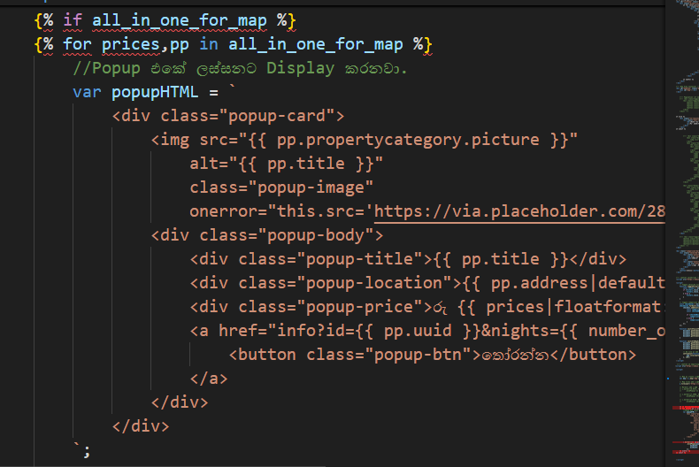

අවසානයේදී, මේ වගේ OUTPUT එකක් බලාගන්න පුළුවන් වුනා.

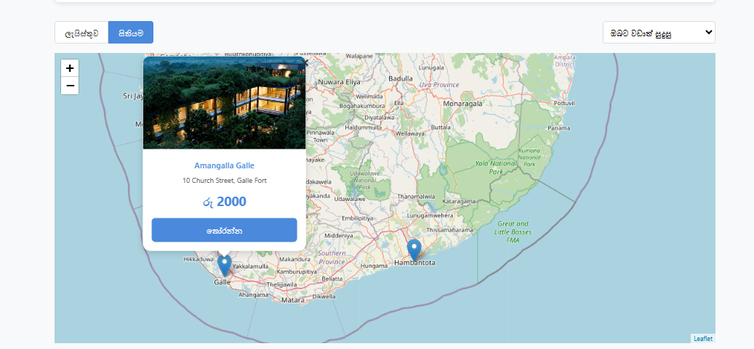

මෙන්න මෙහෙම තමා මේ Target එක මම Achieve කලේ.

2025/09/30 - Evidences

අද මට තියෙන්නේ, MyEpicStaysDemo Site එකේ, Proper විදිහට, Hotel Registration එක කරන්න. මෙතැනදී මම Professional විදිහට හදන්න බැලුවේ. මේකෙදි මම දැනගත්තා, Forign Key එකක් එක්ක, Database එකට Data එකක් Save වෙන විදිහ

Task 01

Hotel details එකතු කරන්න, Form එකක් හදාගත්තා.

